תקנות שירותי הובלה, תשס"א-2001

רשויות ומשפט מנהלי – רישוי – רישוי עסקים – שירותי הובלה
תוכן ענינים
 | פרק ראשון: הגדרות | Go | 3
סעיף 1 | הגדרות | Go | 3
 | פרק שני: רישיון מוביל | Go | 4
סעיף 2 | תנאים לקבלת רישיון מוביל | Go | 4
סעיף 3 | בקשה לרישיון מוביל | Go | 5
סעיף 4 | סוגי רישיון מוביל | Go | 5
סעיף 5 | מתן רישיון מוביל | Go | 6
סעיף 6 | פקיעת תוקפו של רישיון מוביל | Go | 6
 | פרק שלישי: הובלת חומר מסוכן | Go | 6
סעיף 7 | סייגים ותנאים לרישיון | Go | 6
סעיף 8 | תנאים להובלת חומר מסוכן | Go | 7
סעיף 9 | שטר מטען להובלת חומר מסוכן | Go | 7
סעיף 10 | כרטיס בטיחות | Go | 7
סעיף 11 | היתר לנהג להוביל חומר מסוכן | Go | 8
סעיף 12 | אחראי על בטיחות ההובלה של חומרים מסוכנים | Go | 8
סעיף 13 | הפרדת חומרים מסוכנים | Go | 8
סעיף 14 | סימון רכב המוביל חומר מסוכן | Go | 8
סעיף 15 | הוראות מיוחדות להובלת חומרים | Go | 9
סעיף 16 | חובות מוביל החלות גם על נהג | Go | 9
סעיף 17 | חניית רכב המוביל חומר מסוכן | Go | 9
סעיף 18 | הוראות לענין רכב שמטענו פורק | Go | 9
סעיף 19 | דיווח | Go | 9
 | פרק רביעי: שטר מטען ותעודת מטען | Go | 9
סעיף 20 | שטר מטען ותעודת מטען | Go | 9
סעיף 21 | הצגת שטר מטען ותעודת מטען | Go | 9
 | פרק חמישי: הכשרה והדרכה | Go | 9
סעיף 22 | הכשרה | Go | 9
סעיף 23 | השתלמות | Go | 10
 | פרק שישי: הסמכה | Go | 10
סעיף 24 | הסמכת אחראי על הניהול המקצועי | Go | 10
סעיף 25 | התלייה או ביטול הסמכה של אחראי על ניהול מקצועי | Go | 10
 | פרק שביעי: הוראות שונות | Go | 10
סעיף 26 | אגרות | Go | 10
סעיף 27 | הצמדה | Go | 10
סעיף 28 | תחילה | Go | 10
סעיף 29 | הוראת מעבר | Go | 10
 | רשימת ציוד בטיחות | Go | 11
 | חלק א' - ציוד עזרה ראשונה וציוד מגן אישי לנהג | Go | 11
 | חלק ב' - ציוד בטיחות נוסף לרכב המוביל חומר מסוכן מקבוצת סיווג 7 - חומרים רדיואקטיביים | Go | 12
 | כמויות | Go | 12
 | כרטיס בטיחות | Go | 13
 | סימון רכב | Go | 14
 | חלק א': שלטי סימון | Go | 14
 | חלק ב': סימני אזהרה | Go | 14
 | תוספת חמישית | Go | 14
 | חלק א' | Go | 15
 | הצהרת מזמין ההובלה/מוסר המטען להובלה | Go | 15
 | אישור | Go | 15
 | הצהרת מזמין ההובלה/מוסר המטען להובלה | Go | 16
 | אישור | Go | 16
 | חלק ב' | Go | 16
 | הצהרת מזמין ההובלה/מוסר המטען להובלה | Go | 17
 | אישור | Go | 17
 | הצהרת מזמין ההובלה/מוסר המטען להובלה | Go | 18
 | אישור | Go | 19
 | תוספת שישית | Go | 19

תקנות שירותי הובלה, תשס"א-2001*
בתוקף סמכותי לפי סעיפים 5(ג), 7, 9, 14, 16, 22, 24 ו-26 לחוק שירותי הובלה, תשנ"ז-1997 (להלן – החוק), לענין הפרק השלישי בהסכמת ראש הממשלה והשר לאיכות הסביבה, ולענין תקנות 24 ו-25 באישור שר האוצר לפי סעיף 39ב לחוק יסודות התקציב, תשמ"ה-1985, ובאישור ועדת הכלכלה של הכנסת, אני מתקין תקנות אלה:
פרק ראשון: הגדרות
1. בתקנות אלה –
הגדרות
"אד"ר" – האמנה האירופית להובלת חומרים מסוכנים בכבישים (ADR) שעותק שלה מופקד לעיון הציבור במשרדי המפקח בירושלים, בתל אביב ובחיפה, ובמרכז המידע;
"אחראי על הניהול המקצועי" – מי שהמפקח הסמיכו לפי תקנה 24;
"אימ"ו" – ארגון הספנות הבין-לאומי (I.M.O);
"איקא"ו" – ארגון התעופה האזרחית הבין-לאומי (ICAO);
"בודק קרינה מוסמך" – כהגדרתו בתקנה 1 לתקנות הבטיחות בעבודה (גיהות תעסוקתית ובריאות העוסקים בקרינה מייננת), תשנ"ג-1992 (להלן - תקנות הבטיחות);
"דלק" – חומר מסוכן מקבוצת סיווג 3 לפי הספר הכתום, המשמש לבערה או להנעה;
תק' תשע"ו-2016

"הובלה בשכר" – שירות הובלה הנעשה בתמורה;
"הובלת דלק" – הובלת דלק במכלית דלק;
תק' תשע"ו-2016

"הובלת חומר מסוכן" – הובלת חומר מסוכן ברכב מסחרי, בין בהובלה עצמית ובין בהובלה בשכר;
"הובלה כללית" – כל הובלה למעט הובלת חומרים מסוכנים;
"הובלה עצמית" – שירות הובלה הנעשה שלא בתמורה לצרכיו של המוביל ברכב מסחרי שבבעלותו או שבשליטתו;
"הוראות איקא"ו" – הוראות טכניות להובלת חומרים מסוכנים באוויר (Technical Instructions for the Safe Transport of Dangerous Goods by Air);
"היתר" – היתר להובלת חומר מסוכן שנתן המפקח לנהג, לפי תקנה 11(א);
"הממונה" – הממונה על קרינה סביבתית במשרד לאיכות הסביבה;
"המפקח", "מוביל", "רישיון מוביל", "רכב מסחרי", ו"שטר מטען" – כהגדרתם בחוק;
"הספר הכתום" (Orange Book) – ספר ההמלצות להובלת חומרים מסוכנים שהגדירה ככאלה ועדת המומחים של האו"ם להובלת מטענים של חומרים מסוכנים (United Nations Committee of Experts on the Transport of Dangerous Goods) כנוסחו המעודכן, שעותק שלו מופקד לעיון הציבור במשרדי המפקח בירושלים, בתל אביב ובחיפה, ובמרכז המידע;
"הקודקס של אימ"ו" – הקודקס הבין-לאומי הימי למטענים מסוכנים שפרסם אימ"ו (I.M.D.G Code);
"חבילה שגרתית" – כהגדרתה ב-ST-1;
"חומר מסוכן" – כהגדרתו בחוק שהוא חומר מן החומרים המפורטים בספר הכתום ובהתאם להוראותיו ולמעט פסולת רגילה כהגדרתה בתקנות בריאות העם (טיפול בפסולת במוסדות רפואיים), תשנ"ז-1997;
"חומר רדיואקטיבי" – כהגדרתו בספר הכתום;
"מוסר מטען" – מי שבידו השליטה או החזקה במטען לפני העמסתו;
"מכלית דלק" – רכב מסחרי שמותקן עליו מכל להובלת דלק, בין אם מחובר דרך קבע ובין אם אינו מחובר דרך קבע;
תק' תשע"ו-2016

"מספר או"ם" (U.N. Number) – מספר בן ארבע ספרות לזיהוי חומר מסוכן או קבוצת חומרים מסוכנים, כפי שנקבע בספר הכתום;
"מרכז המידע" – כל אחד מאלה:
(1) מרכז מידע ומבצעים אחוד של המשרד לאיכות הסביבה ופיקוד העורף שבמשרדי פיקוד העורף ברמלה;
(2) מרכז המידע של המוסד לבטיחות ולגיהות;
"סוג הרישיון" – סוג רישיון מוביל כמפורט בתקנה 4;
"צו הפעלת רכב (ניפוק דלק במכלית)" – צו הפעלת רכב (מנועים ודלק) (ניפוק דלק במכלית), התשס"ח-2007;
תק' תשע"ו-2016

"קבוצת סיווג" – קבוצת סיווג מתוך 9 קבוצות של חומרים מסוכנים המסווגים לפי הספר הכתום לפי הסיכון שלהם או הסיכון השולט מתוך כמה סיכונים הגלומים בהם;
"קוד חירום" – קוד המורכב מספרות ואותיות המפרט את הפעולות שיש לנקוט בעת אירוע חומר מסוכן וכלול ברשימת ההובלה המאושרת (Approved Carriage List) של הועדה לבריאות ולבטיחות (Health and Safety Commission) של ממשלת בריטניה, שעותק שלו מופקד לעיון הציבור במשרדי המפקח בירושלים, בתל אביב ובחיפה, ובמרכז המידע;
"רי"ד" – האמנה האירופית להובלת חומרים מסוכנים ברכבת (RID);
"רכב" – רכב מסחרי;
"תחנת תדלוק" – כהגדרתה בצו הפעלת רכב (ניפוק דלק במכלית);
תק' תשע"ו-2016

"תעודת מטען" – מסמך להובלה עצמית לפי סעיף 14(א)(2) לחוק, שאינו שטר מטען;
"תקנות בין-לאומיות" – הוראות הקודקס של אימ"ו, הוראות איקא"ו, הוראות אד"ר, הוראות רי"ד והמלצות הספר הכתום;
"ST-1" – תקנות הבטיחות להובלת חומרים רדיואקטביים (Regulations for the Safe Transport of Radioactive Materials (1996 Edition) (IAEA Safety Standarts Series No. ST-1) שפרסמה הסוכנות הבין-לאומית לאנרגיה אטומית, כנוסחן המעודכן ושעותק שלהן מופקד לעיון הציבור במשרדי המפקח בירושלים, בתל אביב ובחיפה, במשרד הועדה לאנרגיה אטומית בתל אביב ובמשרד הממונה על הקרינה הסביבתית במשרד לאיכות הסביבה;
"תקנות התעבורה" – תקנות התעבורה, תשכ"א-1961.
פרק שני: רישיון מוביל
2. (א) במבקש רישיון מוביל או באדם מטעמו האחראי על ההובלה לפי הענין, יתקיימו כל אלה:
תנאים לקבלת רישיון מוביל
(1) הוא תושב ישראל, ואם הוא תאגיד – הוא רשום בישראל;
(2) הוא סיים קורס הכשרה לפי תכנית שאישר המפקח, כאמור בתקנה 22(א);
(3) לרשותו מקום למתן שירות הובלה לרבות מקום מתאים לחניית רכב מסחרי, להנחת דעתו של המפקח, מבחינת מיקומו, סדרי התנועה, הכניסה אליו והיציאה ממנו;
(4) לרשותו קצין בטיחות כמשמעותו בפרק י' לתקנות התעבורה (להלן – קצין בטיחות).
(ב) במבקש רישיון מוביל מהסוגים ב', ג', ד', ו', ז' או ח' או אדם מטעמו האחראי על ההובלה, לפי הענין, יתקיימו גם כל אלה:
(1) הוא מעסיק קצין בטיחות;
(2) הוא מעסיק אחראי על הניהול המקצועי, שסיים קורס הכשרה כאמור בתקנה 24(3).
(ג) נוסף על האמור בתקנות משנה (א) או (ב), לפי הענין, יתקיימו במבקש רישיון מוביל מסוגים ג', ד', ז' או ח' עם כל אלה:
(1) לרשותו –
(א) רכב המתאים להובלת חומר מסוכן לפי סוג החומר המובל;
(ב) ציוד לכיבוי שריפות וכן ציוד מגן אישי לנהג;
(ג) אחראי על בטיחות ההובלה של חומרים מסוכנים שהוסמך לפי תקנה 12;
(2) בהובלת חומר מסוכן מקבוצת סיווג 7 – חומרים רדיואקטיביים –
(א) יש לו היתר בר תוקףלעסוק בחומרים רדיואקטיביים, מאת הממונה;
(ב) הרכב וציוד הבטיחות שבו נבדק בידי בודק קרינה מוסמך ויש לו אישור בר תוקף על כך;
(ג) אם הוא מוביל חומר בכמות העולה על האמור בתוספת הראשונה לתקנות הרוקחים (יסודות רדיואקטיביים ומוצריהם), תש"ם-1980 – בידו גם אישור להעברת חומר מסוכן שנתן לו מנהל הועדה לאנרגיה אטומית שליד משרד ראש הממשלה (להלן – הועדה לאנרגיה אטומית), או מי שהוא הסמיךלכך.
3. (א) בקשה למתן רישיון מוביל תוגש למפקח לפי טופס שאפשר לקבלו במשרדי המפקח.
בקשה לרישיון מוביל
(ב) בטופס הבקשה ימלא המבקש את כל הפרטים המפורטים להלן:
(1) הפרטים שבתקנה 2(א)(1) עד (4);
(2) מספר כלי הרכב שהוא מפעיל, בין בעצמו ובין בשיתוף עם אחרים ושמות בעליהם או המחזיקים בהם;
(3) הפרטים על הרכב המופיעים ברישיונות הרכב וסוג המטענים המובלים בהם;
(4) שמות בעלי התפקידים העומדים לרשותו ובהם המנהלים, קצין הבטיחות, האחראי על הניהול המקצועי ואחראי על בטיחות ההובלה של חומרים מסוכנים, לפי הענין;
(5) מקום מתן שירות ההובלה, שטח החניה העומד לרשותו וכתובתם;
(6) היתה הבקשה לרישיון מוביל מסוגים ג', ד', ז' או ח' - רשימת ציוד בטיחות כמפורט בתוספת הראשונה, לגבי כל רכב.
(ג) לטופס הבקשה יצרף המבקש אישורים או תעודות כמפורט להלן:
(1) אם הוא תאגיד - אישור לענין רישומו מאת הרשות המוסמכת;
(2) תעודה על סיום קורס הכשרה כאמור בתקנה 2(א)(2), שלו או של אדם מטעמו האחראי על שירות ההובלה;
(3) אם מבוקש הרישיון האמור לגבי מכלית או רכב שמותקן עליו מכל להובלת חומר מסוכן - אישור ממעבדה שהסמיך המפקח (להלן - מעבדה מוסמכת), כי הרכב כשיר להובלת חומר מסוכן מהסוג המפורט בבקשה וכי הוא עומד בדרישות התקנות הבין-לאומיות או בדרישות תקן ישראלי 819 - מכליות להובלת חומרים מסוכנים, לפי הענין;
(4) אישור של קצין בטיחות כי הוא עומד לרשות המבקש במתן שירותי פיקוח.
4. רישיון מוביל, בין בהובלה עצמית ובין בהובלה בשכר, יהיה מסוגים כמפורט להלן:
סוגי רישיון מוביל
(1) סוגי רישיון מוביל בהובלה עצמית:
(א) סוג א' - רישיון מוביל להובלה כללית עצמית באמצעות חמישה כלי רכב לכל היותר, בין שלו ובין של אחר;
(ב) סוג ב' - רישיון מוביל להובלה כללית עצמית באמצעות שישה כלי רכב או יותר, בין שלו ובין של אחר;
(ג) סוג ג' - רישיון מוביל להובלה עצמית של חומרים מסוכנים באמצעות חמישה כלי רכב לכל היותר, בין שלו ובין של אחר;
(ד) סוג ד' - רישיון מוביל להובלה עצמית של חומרים מסוכנים באמצעות שישה כלי רכב או יותר, בין שלו ובין של אחר;
(2) סוגי רישיון מוביל בהובלה בשכר:
(א) סוג ה' - רישיון מוביל להובלה כללית בשכר באמצעות חמישה כלי רכב לכל היותר, בין שלו ובין של אחר;
(ב) סוג ו' - רישיון מוביל להובלה כללית בשכר באמצעות שישה כלי רכב או יותר, בין שלו ובין של אחר;
(ג) סוג ז' - רישיון מוביל להובלת חומרים מסוכנים בשכר באמצעות חמישה כלי רכב לכל היותר, בין שלו ובין של אחר;
(ד) סוג ח' - רישיון מוביל להובלת חומרים מסוכנים בשכר באמצעות שישה כלי רכב או יותר, בין שלו ובין של אחר.
5. (א) המפקח ייתן לבעל רכב מסחרי רישיון מוביל מסוג כאמור בתקנות אלה לגבי כל רכב שבו ייתן מוביל שירות הובלה.
מתן רישיון מוביל
(ב) ברישיון מוביל יצוינו פרטים אלה:
(1) סוג רישיון המוביל;
(2) שם המוביל, כתובתו ומספר רישיון המוביל;
(3) תקופת תוקפו של הרישיון;
(4) מספר הרישוי של הרכב המסחרי;
(5) סוג המטען שהותר להובלה ברכב;
(6) תנאים נוספים להבטחת בטיחות ההובלה.
(ג) בידי נוהג הרכב יימצא, בכל עת ההובלה, אישור לאותו רכב, מאת המפקח, הכולל את הפרטים האלה:
(1) שם בעל הרישיון, כתובתו ומספר רישיון המוביל;
(2) מספר הרישוי של הרכב;
(3) סוג המטען שהותר להובלה ברכב;
(4) פירוט התנאים הנוספים שקבע המפקח לפי תקנת משנה (ב) ותקנה 7(א) ו-(ב).
6. יצא רכב מסחרי מכלל שימוש, שונה מבנהו או ייעודו, הועברה הבעלות בו או פקע תוקף רישיון הרכב שלו, יפקע תוקפו של רישיון המוביל שניתן לגביו ובעל הרישיון יחזירו למפקח.
פקיעת תוקפו של רישיון מוביל
פרק שלישי: הובלת חומר מסוכן
7. (א) המפקח רשאי לסייג רישיון מוביל מסוג ג', ד', ז' או ח' להובלת חומר מסוכן מסוים או לאופן הובלתו.
סייגים ותנאים לרישיון
(א1) לעניין רישיון מוביל כאמור בתקנת משנה (א) להובלת דלק, המפקח לא ייתן רישיון כאמור ולא יחדשו, אלא אם כן לרשות המבקש מקום חניה מתאים שאינו מקורה לחניית מכלית הדלק באופן קבוע (להלן – חניון), ולחניון יש רישיון עסק תקף שניתן לפי פרטים 2.2ב, 2.2ד, 2.2ה או 2.2ז שבתוספת לצו רישוי עסקים (עסקים טעוני רישוי), התשע"ג-2013; נוסף על האמור, המפקח רשאי להתנות מתן רישיון כאמור או חידושו, אם התקיים אחד מאלה, לפי העניין:
תק' תשע"ו-2016
תק' תש"ף-2019
(1) לעניין מכלית דלק המספקת דלק לתחנת תדלוק, שבה מותקן חותם כמשמעותו בחלק 1 לתוספת לצו הפעלת רכב (ניפוק דלת במכלית) – החותם תקין לפי הודעת מעבדה מוסמכת כמשמעותה בתקנה 3(ג), ואין בה סעפת קבועה או זמנית לפי הצו האמור;
(2) לעניין מכלית דלק המספקת סולר או קרוסין (נפט) ושמותקן בה מונה כהגדרתו בתקנה 29 לתקנות המשקלות והמידות, התשכ"ג-1963 – למכלית תעודת אישור אימות דיוק או אימות דיוק מחדש תקפה שניתנה לפי פקודת המשקלות והמידות, 1947;
(3) לעניין מכלית דלק שבה מותקנים חותם ומונה כאמור בפסקאות (1) ו-(2), יחולו הוראות אותן פסקאות על החותם ועל המונה המותקנים במכלית.
(ב) המפקח רשאי להתנות מתן רישיון כאמור בתקנת משנה (א) בליווי של רכב אחר, בהתקנה ברכב של מכשיר קשר, מכשיר איכון ואיתור או מכשיר אחר לתקשורת מסוג שאישר המפקח, בקיום תנאים נוספים להבטחת ההובלה של החומר המסוכן, בקביעת מסלול נסיעתו של הרכב, בהוראות לגבי חנייתו של הרכב ולגבי שעות ההובלה, ובקיום הוראות באשר לטעינתו ופריקתו של המטען.
תק' תשס"ה-2005
(ג) לא יחודש רישיון להובלת חומר מסוכן מקבוצת סיווג 7 - חומרים רדיואקטיביים, אלא אם כן בודק קרינה מוסמך בדק את הרכב וציודו והמבקש המציא אישור על כך.
(ד) לא יינתן רישיון מוביל מסוג ג', ד', ז' או ח' לגבי רכב שגילו עולה על 15 שנים.

8. (א) לא יוביל אדם ולא ירשה לאחר להוביל חומר מסוכן אלא אם כן נתקיימו כל אלה:
תנאים להובלת חומר מסוכן
(1) ההובלה נעשית על פי שטר מטען או תעודת מטען לחומרים מסוכנים, לפי הענין;
(2) הנוהג ברכב מחזיק באישור בר תוקף, לאותו רכב שניתן למוביל לפי תקנה 5(ג);
(3) בידי נוהג הרכב היתר;
(4) הרכב מצויד במכשירים ובאבזרים תקינים, המוכנים להפעלה מיידית לכיבוי שריפות ולמניעת אסונות, בציוד עזרה ראשונה ובציוד מגן אישי לנהג כמפורט בחלק א' בתוספת הראשונה;
(5) ההפרדה, הסימון וההוראות המיוחדות שבתקנות 13 עד 15.
(ב) לא יוביל אדם ולא ירשה לאחר להוביל חומר מסוכן מקבוצת סיווג 7 - חומרים רדיואקטיביים, אלא אם כן נתקיימו גם כל אלה:
(1) להובלה בכמות העולה על הכמות הנקובה בתוספת הראשונה לתקנות הרוקחים - ניתן אישור ממנהל הועדה לאנרגיה אטומית או מי שהוא הסמיך לכך;
(2) ההובלה נעשית בהתאם להוראות ST-1 ולתנאי ההיתרים והאישורים שניתנו לגביה;
(3) הרכב מצויד גם בציוד כמפורט בחלק ב' בתוספת הראשונה.
(ג) הוראות תקנת משנה (א) לא יחולו על אדם המוביל או המרשה לאחר להוביל –
(1) חומר מסוכן מקבוצת סיווג 7 - חומרים רדיואקטיביים, שהוא חבילה שגרתית;
(2) ברכב מסחרי שמשקלו הכולל המותר קטן מ-10,000 ק"ג, חומר מסוכן למעט חומר מסוכן מקבוצת סיווג 7 - חומרים רדיואקטיביים, בכמות פחותה מהכמות האמורה בתוספת השניה.
9. (א) שטר מטען או תעודת מטען להובלת חומר מסוכן יהיו כאמור בתקנה 20 ונוסף על האמור בה יכילו פרטים אלה:
שטר מטען להובלת חומר מסוכן
(1) שמו המלא של החומר המסוכן, סיווגו ומספר האו"ם שלו לפי הספר הכתום;
(2) השם המלא, מספר הטלפון והמען של שולח החומר המסוכן ושל מקבלו;
(3) הצהרה של מזמין ההובלה של החומר המסוכן או של מוסר החומר המסוכן בדבר תוכן המטען, משקלו, נפחו, סיווגו, אריזתו, מילויו וסימונו בהתאם לספר הכתום והתאמתם להוראות ההובלה של חומרים מסוכנים לפי תקנות אלה.
(ב) לשטר המטען ולתעודת המטען יצורף כרטיס בטיחות כאמור בתקנה 10.
10. (א) כרטיס בטיחות להובלת חומרים מסוכנים (בפרק זה - כרטיס בטיחות) יהיה לפי הנוסח שבתוספת השלישית ויכלול, בין השאר, פרטים אלה:
כרטיס בטיחות
(1) שמו המסחרי של החומר המסוכן ושמו לפי הספר הכתום;
(2) קבוצת הסיווג, מספר האו"ם וסיווג הסיכון המשני ולענין קבוצת סיווג 1 - חומרי נפץ, גם קבוצת ההתאמה, לפי הספר הכתום;
(3) קוד החירום של החומר המסוכן המובל;
(4) אופי הסיכון של החומר המסוכן והיקפו;
(5) רשימת אמצעי הגנה לטיפול בחומר, אופן נטרול החומר, תיאור פעולות החירום הנדרשות במקרים של נזק לאריזה, דליפה, שריפה והוראות עזרה ראשונה;
(6) מספרי טלפון להתקשרות במקרה חירום אל משטרת ישראל, שירותי הכבאות, מגן דוד אדום, מרכז המידע ואל יצרן החומר או יבואנו;
(7) שם עורך הכרטיס;
(8) כל מידע נוסף הנחוץ להובלתו הבטוחה של החומר.
(ב) מזמין הובלה של חומר מסוכן או מוסר החומר המסוכן להובלה ימסור למוביל בעת הזמנת ההובלה, או בעת מסירתו של החומר להובלה, את כרטיס הבטיחות המתאים לחומר המסוכן המיועד להובלה.
11. (א) מי שנתקיימו בו, להנחת דעתו של המפקח, התנאים המפורטים להלן רשאי לקבל היתר לנהוג ברכב המוביל חומר מסוכן;
היתר לנהג להוביל חומר מסוכן
(1) הוא בעל ותק מוכח של שלוש שנים לפחות בנהיגה ברכב מהסוג שלגביו מבוקש ההיתר;
(2) לא נתקיים בו האמור בתקנה 15ב(1) עד (6) לתקנות התעבורה;
(3) בשנתיים שקדמו להגשת בקשתו הוא לא הורשע באחת העבירות המנויות בתוספת הראשונה לחוק;
(4) סיים בהצלחה קורס הכשרה להובלת חומרים מסוכנים כאמור בתקנה 22(ב)(1) או (2), לפי הענין;
(5) לענין נהיגת מכלית - עמד בקורס לנהיגת מכלית שאישר המפקח.
(ב) תוקפו של היתר הוא לשנתיים.
(ג) המפקח רשאי להתלות או לבטל היתר אם נתקיים בבעל ההיתר האמור בתקנה 15ב(1) עד (3) לתקנות התעבורה, או אם עבר על הוראות תקנות 8(א)(1), (2) ו-(4), 8(ב), 9(ב) ו-13 עד 17.
12. (א) המפקח יסמיך אדם לשמש אחראי על בטיחות ההובלה של חומרים מסוכנים אם נחה דעתו כי נתקיימו באותו אדם כל אלה:
אחראי על בטיחות ההובלה של חומרים מסוכנים
(1) הוא בעל ניסיון מוכח של שלוש שנים לפחות בהובלה, או שיש בידו כתב הסמכה כהגדרתו בתקנה 579 לתקנות התעבורה;
(2) עמד בהצלחה בקורס לפי תקנה 22(ב);
(3) לא נתקיים בו האמור בתקנה 15ב(1) עד (6) לתקנות התעבורה.
(ב) על אף האמור בתקנת משנה (א), רשאי המפקח להסמיך אדם לשמש אחראי על בטיחות ההובלה של חומרים מסוכנים גם אם לא נתקיימו התנאים המנויים בתקנת משנה (א)(1) ו-(2) ובלבד שהוכיח, להנחת דעתו של המפקח, כי הוא בעל הכשרה או השכלה מתאימים וניסיון מוכח של 3 שנים לפחות בטיפול בחומרים מסוכנים, ואם הוא מבקש לשמש אחראי על הובלה של חומר מסוכן מקבוצת סיווג 7 - חומרים רדיואקטיביים, לאחר שהתייעץ עם הממונה ועם מנהל האגף לרישוי בועדה לאנרגיה אטומית.
(ג) המפקח רשאי להתלות או לבטל הסמכה של אחראי על בטיחות ההובלה של חומרים מסוכנים אם ראה כי הוא לא עבר השתלמות לפי תקנה 23 שהמפקח הורה עליה, או נתקיים בו האמור בתקנה 15ב(1) עד (3) לתקנות התעבורה.
13. לא יוביל אדם ולא ירשה לאחר להוביל יותר מסוג אחד של חומר מסוכן –
הפרדת חומרים מסוכנים
(1) במכלית או במכל אחד אלא בהתאם להוראות המדריך להפרדה בשינוע של חומרים מסוכנים, שפרסמו המפקח והמוסד לבטיחות ולגיהות, ושעותק שלו מופקד לעיון הציבור במשרדי המפקח בירושלים, בתל אביב ובחיפה ובמרכז המידע;
(2) ברכב אחר - אלא אם כן החומרים המסוכנים מובלים בהתאם להוראות פרקים 2.1.2 ו-7 בספר הכתום ולהוראות התקנות הבין-לאומיות.
14. (א) לא יוביל אדם ולא ירשה לאחר להוביל חומר מסוכן מקבוצת סיווג 7 - חומרים רדיואקטיביים, בכל כמות, למעט חבילה שגרתית, וכן חומר מסוכן אחר בכמות האמורה בתוספת השניה או בכמות העולה עליה, אלא אם כן הרכב סומן לפי הוראות התוספת הרביעית בהתאמה לחומר המסוכן המובל בו.
סימון רכב המוביל חומר מסוכן
(ב) מכלית או מכל שמובילים בהם חומרים מסוכנים שונים, למעט דלק - יסומן כל תא בהם לפי הוראות התוספת הרביעית; מכלית שמובל בה דלק מסוגים שונים תסומן בסימון של החומר המסוכן ביותר מבין סימוני הדלק.
(ג) הובלו חומרים מסוכנים שונים שלא במכלית או במכל, יסומן הרכב כאמור בחלק א' בתוספת הרביעית, ובמקום מספר האו"ם וקוד פעולת החירום יירשם "מטען מעורב של חומר מסוכן".
15. לא יוביל אדם ולא ירשה לאחר להוביל חומר מסוכן אלא אם כן –
הוראות מיוחדות להובלת חומרים
(1) הוא בדק שהחומר המסוכן אינו דולף ואריזתו שלמה ותקינה;
(2) החומר המסוכן, למעט חומר השייך לקבוצת סיווג 2 - גזים, שאינו מובל במכולה, במכל או במכלית, מכוסה בכיסוי בלתי מתלקח מחומר שאינו יוצר חשמל סטטי;
(3) חומר מסוכן השייך לקבוצת סיווג 2 - גזים, כשהוא במצב צבירה נוזלי וארוז בגלילים או שמספר הגלילים המובל באותה הובלה עולה על 100 - כשהגלילים מובלים במצב מאונך ובתוך מסגרת מיוחדת לכך;
(4) חומר מסוכן המובל במכלית או במכולת מכל, כשהרכב והמכל עומדים בדרישות התקנות הבין-לאומיות.
16. הוראות תקנות 13 עד 15 יחולו, בהתאמה, גם על נוהג רכב המוביל חומר מסוכן.
חובות מוביל החלות גם על נהג
17. נהג רכב המוביל חומר מסוכן לא יחנהו במרחק קטן מ-400 מטרים מבנין מגורים או ממבנה ציבורי, אלא לצורך פריקה או טעינה של החומר המסוכן לבנין או למבנה האמורים או ממנו.
חניית רכב המוביל חומר מסוכן
18. (א) הוראות פרק זה, למעט תקנות 8(א)(1), 13 ו-15(2) ו-(3) לענין הובלת חומרים מסוכנים בכמות האמורה בתוספת השניה, יחולו גם על רכב המוביל חומרים מסוכנים שמטענו פורק ולא נשטף וטוהר משאריות החומר המסוכן ואדיו.
הוראות לענין רכב שמטענו פורק
(ב) רכב שמטענו פורק, נשטף וטוהר משאריות, יסיר ממנו המוביל את שלטי הסימון או יכסם.
19. בעל רישיון מוביל מסוג ג', ד', ז' או ח' ידווח למפקח על כל תאונה שאירעה ברכב שהוביל חומר מסוכן ושבה ניזוקו המכל, משטח הטעינה או שלדת הרכב וכן על כל אירוע חריג בהובלתו או תקלה במיכללים המשמשים לאחסון החומר המסוכן ברכב, להעמסתו או פריקתו, בתוך 48 שעות מעת האירוע, לפי טופס שאפשר לקבלו במשרדי המפקח.
דיווח
פרק רביעי: שטר מטען ותעודת מטען
20. (א) שטר מטען ותעודת מטען יהיו לפי הנוסח שבחלק א' בתוספת החמישית, ולגבי הובלת חומר מסוכן - לפי הנוסח שבחלק ב' בתוספת האמורה.
שטר מטען ותעודת מטען
(ב) שטר מטען ימולא בארבעה עותקים לפחות; עותק אחד יישמר בידי מזמין ההובלה, עותק אחד יימסר למקבל המטען, עותק אחד יימסר לנהג ויהיה בידיו בעת ההובלה ועותק אחד יישמר בידי בעל רישיון המוביל לתקופה של שנה אחת לפחות.
(ג) שטר המטען ותעודת המטען יכילו, בין השאר, הצהרה חתומה של מזמין ההובלה או של מוסר המטען בדבר סוג המטען, משקלו או נפחו, ובהובלת חומר מסוכן יכילו גם פרטים נוספים כאמור בתקנה 9.
(ד) בהובלת מוצר דלק, יכללו שטר מטען ותעודת מטען, נוסף על האמור בתקנת משנה (ג), גם אם טמפטורת המוצר הממוצעת בכל תא במכלית הדלק, כפי שנמדדה בעת העמסתו על גבי מכלית הדלק; טמפרטורת מוצר הדלק תירשם במעלות צלזיוס, בדיוק של עשירית המעלה; בתקנת משנה זו, "מוצר דלק" – בנזין וסולר.
תק' תשע"ו-2016

21. בעל רישיון מוביל או נוהג הרכב יציג את שטר המטען או תעודת המטען, לפי דרישת המפקח, פקח שנתמנה לפי סעיף 15(א) לחוק או שוטר.
הצגת שטר מטען ותעודת מטען
פרק חמישי: הכשרה והדרכה
22. (א) קורס לענין תקנה 2(א)(2) ו-(ב)(2) יהיה לפי תכנית שאישר המפקח ושיכלול, בין השאר, נושאים אלה: דיני תעבורה, טיפול ברכב מסחרי ואחזקתו, כללי פריקה וטעינה, ניהול משרד הובלה וניהול עובדים, הכל לפי סוג הרישיון המבוקש וסוג הרכב המסחרי שלגביו מבוקש הרישיון.
הכשרה
(ב) קורס לענין תקנות 11(א)(4) ו-12(א)(2) יהיה –
(1) בהובלת חומרים מסוכנים –
לפי תכנית שאישר המפקח ושיכלול, בין השאר, נושאים אלה: הכרת קבוצות הסיווג של החומרים המסוכנים, תכונותיהם ואמצעי הזהירות המתחייבים מהובלתם, החוקים, התקנות והנהלים הנוגעים לשינוע חומרים מסוכנים, השימוש באמצעי מגן ומטפי כיבוי אש;
(2) בהובלת חומרים רדיואקטיביים –
לפי תכנית שיאשרו המפקח, הממונה על קרינה סביבתית במשרד לאיכות הסביבה ומנהל אגף הרישוי בועדה לאנרגיה אטומית ויכלול, נוסף על הנושאים המפורטים בפסקה (1) גם הכרת החומרים הרדיואקטיביים, תכונותיהם ואמצעי הזהירות המתחייבים מהובלתם.
23. (א) בעל רישיון מוביל מסוג ג', ד', ז' או ח', או מי שאחראי מטעמו על ההובלה, לפי הענין, וכן אחראי על הניהול המקצועי ואחראי על בטיחות ההובלה של חומרים מסוכנים, יעברו במידת הצורך, השתלמות בנושאים הנוגעים להובלה, כפי שיורה המפקח.
השתלמות
(ב) נהג המוביל חומר מסוכן שניתן לו היתר לפי תקנה 11, יעבור מדי שנתיים השתלמות בהובלת חומר מסוכן בנושאים המפורטים בתקנה 22(א) או (ב)(1), לפי הענין; המפקח רשאי, במידת הצורך, לחייבו בהשתלמות נוספת בהובלת חומרים מסוכנים.
פרק שישי: הסמכה
24. המפקח רשאי להסמיך אחראי על הניהול המקצועי אם נתקיימו בו התנאים המפורטים להלן:
הסמכת אחראי על הניהול המקצועי
(1) הוא תושב ישראל;
(2) בידו רישיון נהיגה דרגה B, כמשמעותו בסימן ב' בפרק השני בחלק ג' לתקנות התעבורה;
תק' תש"ף-2019
(3) עבר בהצלחה את ההכשרה למנהלים מקצועיים למתן שירות הובלה;
(4) הוא בעל ניסיון של שנתיים לפחות בתפקיד ארגוני בתחום ההובלה ברכב מסחרי;
(5) לא נתקיים בו האמור בתקנה 15ב(1) עד (3) לתקנות התעבורה.

25. המפקח רשאי להתלות או לבטל את הסמכתו של אחראי על הניהול המקצועי, אם ראה כי הוא לא עבר השתלמות לפי תקנה 23(א), או נתקיים בו האמור בתקנה 15ב(1) עד (3) לתקנות התעבורה.
התלייה או ביטול הסמכה של אחראי על ניהול מקצועי
פרק שביעי: הוראות שונות
26. בעד רישיון מוביל, הסמכת אחראי על בטיחות הובלה של חומרים מסוכנים, אחראי על הניהול המקצועי, או היתר, תשולם אגרה בסכום שנקבע בתוספת השישית.
אגרות
27. (א) סכומי האגרות שבתוספת השישית ישתנו ב-1 באפריל של כל שנה (להלן – יום השינוי), לפי שיעור שינוי מדד המחירים לצרכן שפרסמה הלשכה המרכזית לסטטיסטיקה (להלן – המדד), בחודש ינואר שקדם ליום השינוי לעומת המדד שפורסם בחודש ינואר בשנה שקדמה לה.
הצמדה
תק' תשע"ב-2012
(ב) סכום שהשתנה כאמור יעוגל לשקל החדש השלם הקרוב.
(ג) המנהל הכללי של משרד התחבורה יפרסם ברשומות את נוסח התוספת השישית כפי שהשתנתה לפי האמור בתקנות משנה (א) ו-(ב).

28. תחילתן של תקנות אלה למעט תקנות 5, 6 ו-8(א)(2), 30 ימים מיום פרסומן, ותחילתן של תקנות 5, 6 ו-8(א)(2), שישה חודשים מיום פרסומן.
תחילה
29. על אף האמור בתקנות 11(א) ו-22, רשאי המפקח לתת היתר לנהוג ברכב המוביל חומר מסוכן או הסמכה כמנהל מקצועי, למי שערב תחילתן של תקנות אלה היה לו היתר או הסמכה כאמור לפי צו הפיקוח על מצרכים ושירותים (שירותי הובלה ושירותי גרורים), תשל"ט-1979.
הוראת מעבר

תוספת ראשונה
(תקנות 3(ב)(6), 8(א)(4) ו-(ב)(3))
רשימת ציוד בטיחות
חלק א' - ציוד עזרה ראשונה וציוד מגן אישי לנהג
א. 2 מטפי אבקה יבשה על פי תקן ישראלי 1017 בעלי כושר כיבוי 89ב כל אחד אולם במכלית גז פחמימני מעובה או דלק יהיו 3 מטפים כאמור.
ב. ערכת עזרה ראשונה שתכלול:
ביחידות
(1) מסכת כיס להנשמה 1
(2) כפפות כירורגיות לא סטריליות 3 זוגות
(3) תחבושת שדה אישית 3
(4) תחבושת לכוויה 1
(5) משולש בד 6
(6) מספריים לעזרה ראשונה 1
(7) מקלון תאורה 1
(8) פד גזה 3x3 10
(9) אגד "4 4
(10) אגד מדבק 10
(11) ספוגית פולידין לחיטוי עור 10
ג. מכל מים של 20 ליטרים 1
ד. פנס יד מוגן התפוצצות (מוגן בפני גזים דליקים) 1
ה. במכלית, למעט מכלית המובילה ברום, שרוולי ספיגה באורך של 1.20 מטר לפחות כל אחד 2
ו. ציוד מגן אישי כמפורט בטבלה להלן - בהתאם לקבוצת הסיווג ולסוג החומר המובל:
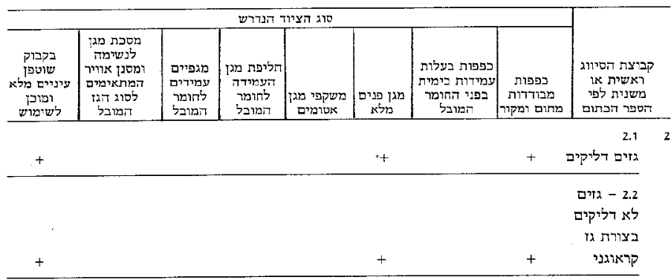
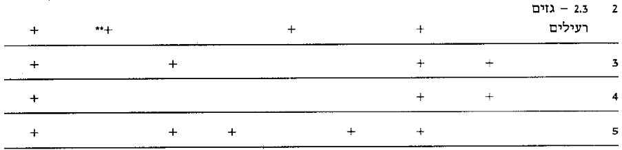
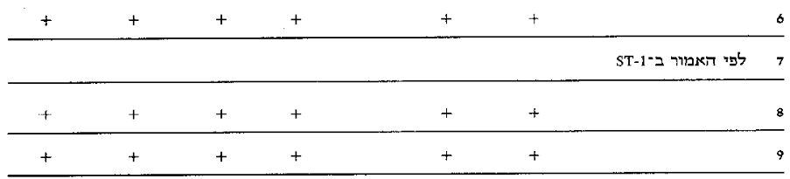

* לגז קראוגני בלבד.
** לגזים רעילים מקבוצת סיווג 2.3 - חייב במערכת נשימה פתוחה שתספק אוויר לנשימה למשך חצי שעה לפחות.

חלק ב' - ציוד בטיחות נוסף לרכב המוביל חומר מסוכן מקבוצת סיווג 7 - חומרים רדיואקטיביים
א. מונה קרינה נייד המתאים לסוג החומר הרדיואקטיבי, כשהוא תקין ומכויל.
ב. 4 עמודי גידור בצבע אדום צהוב באורך של 100 ס"מ לפחות.
ג. סרט סימון באורך 100 מטר.
ד. 4 שלטי אזהרה "זהירות, סכנת קרינה", בעברית ובאנגלית ועליהם הסמל הבין-לאומי לקרינה. לשלטים יהיו אמצעים לתלייתם.
ה. 2 מלקחיים ארוכי זרועות (לפחות 50 ס"מ).
ו. 10 זוגות כפפות פלסטיות חד-פעמיות.
ז. 2 חבילות צמר גפן סופג או ליגנין.
ח. 5 שקיות פלסטיות בגודל 60x60 לפחות.
ט. גליל סרט דביק ברוחב 5 ס"מ.
י. מכל לאיסוף נוזלים בנפח מתאים לנפח הנוזלים המועברים.
יא. 4 פנסים מהבהבים.
יב. מברשת או מטאטא.
יג. מעדר קטן או מתקפל או כלי חפירה דומה.

תוספת שניה
(תקנות 8(ג)(2), 14(א) ו-18(א))
כמויות
1. בתוספת זו –
"כמות" –
(1) לפריט מקבוצת סיווג 1 - חומרי נפץ - כמות נטו בק"ג של חומר הנפץ;
(2) לפריט מקבוצות 3 עד 6, 8 ו-9 - משקל כולל (ברוטו) בק"ג של הפריט;
(3) למוצק, גז במצב נוזל, גז מקורר במצב נוזל (להלן - גז קראוגני) וגז מומס בלחץ - הכמות בק"ג של החומר;
(4) לנוזל ולגז בלחץ - הקיבולת הנקובה בליטרים של כלי הקיבול.
"קיבולת נקובה" - הנפח הנקוב בליטרים של החומר המסוכן שמכיל כלי הקיבול, ובכלי קיבול לגז דחוס - שווה ערך לנפח המים שניתן למלא בכלי.
2. כמות החומר המסוכן המותר לפי קבוצת הסיווג וקבוצת האריזה המפורטת בספר הכתום –
א. קבוצת סיווג 1: חומרי נפץ למעט תחמושת לנשק אישי המיועדת לשימושו האישי של בעל כלי נשק - כל כמות.
ב. קבוצת סיווג 6.2 חומרים מזהמים - קבוצות סיכון (RISK GROUPS) 2, 3 ו-4 של חומרים מזהמים בספר הכתום - כל כמות.
ג. קבוצות 2.1 עד 6.1, 8 ו-9, על פי הספר הכתום.
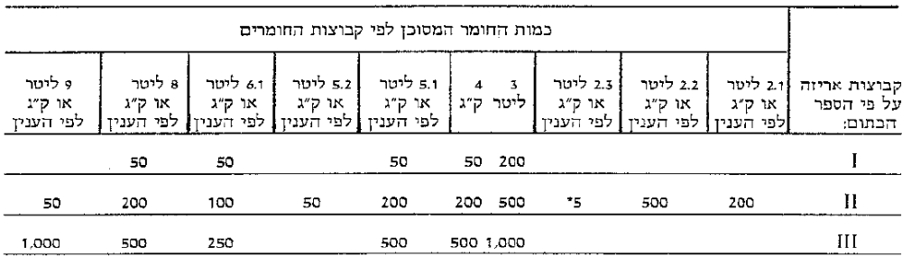
* חומר מסוכן מסוג מתיל ברומיד השייך לקבוצת סיווג 2.3 - גזים רעילים, מעל משקל כולל של 200 ק"ג.

ד. חומר מסוכן מקבוצת סיווג 7 - חומרים רדיואקטיביים, למעט חבילה שגרתית - כל כמות.
ה. כמות החומר המסוכן בהובלת יותר מחומר מסוכן אחד תחושב לפי סכום כל כמויות החומרים המסוכנים המובלים ותיוחס לחומר המסוכן ביותר.

תוספת שלישית
(תקנה 10(א))
כרטיס בטיחות
השם המסחרי של החומר
שם החומר לפי הספר הכתום
קבוצת סיווג לפי הספר הכתום
קבוצת ההתאמה לפי הספר הכתום אם החומר המסוכן הוא
מקבוצת סיווג 1 - חומרי נפץ
מספר האו"ם
הסיווג המשני לפי הספר הכתום
קוד החירום
אופי הסיכון והיקפו
אמצעי הגנה לטיפול בחומר
אופן ניטרול החומר
תיאור פעולות החירום הנדרשות במקרים של נזק לאריזה דליפה, שריפה, והוראות עזרה ראשונה
מספרי טלפון:
משטרת ישראל
שירותי הכבאות
מגן דוד אדום
מרכז המידע
יצרן החומר או יבואנו
הערות
שם עורך הכרטיס

תוספת רביעית
(תקנה 14)
סימון רכב
חלק א': שלטי סימון
(א) בעת הובלת חומר מסוכן ישולט הרכב בשלושה שלטי סימון שיתאימו לחומר המסוכן המובל ברכב באותה עת, אחד בצדו האחורי ואחד בכל דופן צדדית.
(ב) צבע שלט הסימון יהיה כתום בהיר (Light Orange) מס' 557 ויתאים לתקן :1996 B.S.38/C שפרסם מכון התקנים הבריטי (British Standard Institute) למעט המלבן הימני שבצדו העליון שצבעו יהיה לבן.
צבע הספרות והאותיות יהיה שחור;
צבע שלט הסימון יבלוט על רקע דופן הרכב בכל עת.
(ג) גודל השלט וצורתו יהיו כמפורט להלן, ותוכנו - סימני האזהרה שלפי חלק ב':
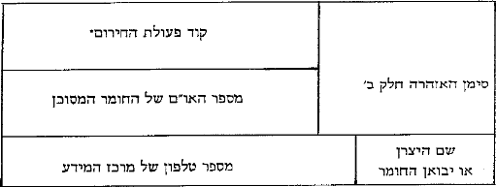
* אם אין קוד חירום תישאר המשבצת ריקה.
מידות השלט יהיו כלהלן (בס"מ):
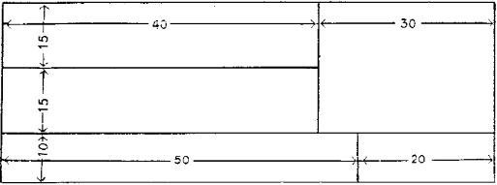
(ד) גובה הספרות והאותיות של קוד פעולות החירום ומספר האו"ם לא יפחת מ-10 ס"מ ורוחבן לא יפחת מ-10 מ"מ.

חלק ב': סימני אזהרה
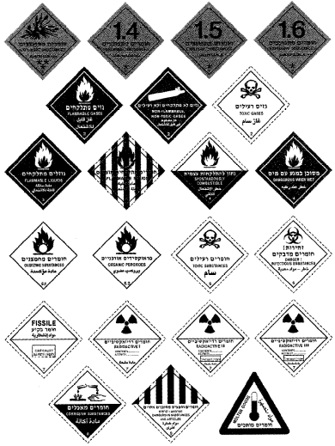

תוספת חמישית
(תקנה 20(א))
חלק א'
1. שטר מטען
שם המוביל כתובת: מס' עוסק מורשה טלפון: פקס:
שטר מטען להובלה בשכר מס' תאריך המזמין כתובת טל' מס' הזמנה בעל המטען שם הנהג מס' הרכב מס' הגרור/נתמך משקל כולל מותר של הרכב לפי רישיון הרכב
סכום ביטוח המטען
היקף אחריותו של המוביל
מוצא/מקום הטעינה יעד/מקום פריקה
המטען יימסר בתאריך שעה משוערת
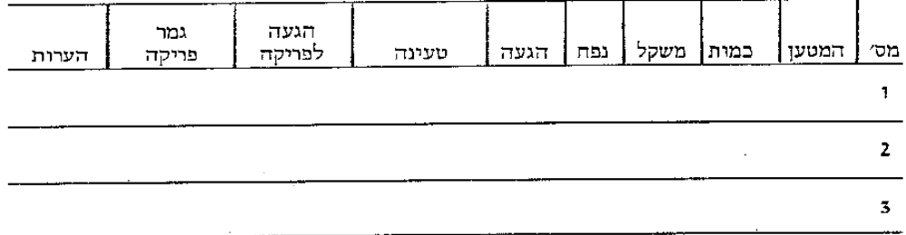
הערות:
שם מזמין ההובלה וחתימתו
שם המוביל חתימת המוביל
שם הנהג חתימת הנהג תאריך

הצהרת מזמין ההובלה/מוסר המטען להובלה
הטובין:
סוג המטען
משקלו
נפחו
אני מצהיר בזה/לענין מטענים שיובאו מחו"ל ונמסרו להובלה באריזתם המקורית בלבד אני מצהיר בזה למיטב ידיעתי* כי –
תיאור המטען ופרטיו כמפורט בשטר מטען זה מדויקים ותואמים את המטען שנמסר להובלה.
שם תפקיד החותם
מקום ותאריך

חתימת המזמין או מוסר המטען להובלה
* מחק את המיותר

אישור
מאשר קבלת המטען הנ"ל בשלמות.
שם המקבל תאריך חתימה
2. תעודת מטען להובלה עצמית
שם המוביל כתובת: מס' עוסק מורשה טלפון: פקס:
תעודת מטען להובלה עצמית מס' תאריך המזמין כתובת טל' מס' הזמנה בעל המטען
שם הנהג מס' הרכב מס' הגרור/נתמך משקל כולל מותר של הרכב לפי רישיון הרכב מוצא/מקום הטעינה יעד/מקום פריקה המטען יימסר בתאריך שעה/משוערת

מס' המטען כמות משקל נפח הערות
1

2

3
הערות
שם מזמין ההובלה וחתימתו
שם המוביל חתימת המוביל
שם הנהג חתימת הנהג תאריך

הצהרת מזמין ההובלה/מוסר המטען להובלה
הטובין:
סוג המטען
משקלו
נפחו
אני מצהיר בזה/לענין מטענים שיובאו מחו"ל ונמסרו להובלה באריזתם המקורית בלבד אני מצהיר בזה למיטב ידיעתי* כי –
תיאור המטען ופרטיו כמפורט בשטר מטען זה מדויקים ותואמים את המטען שנמסר להובלה.
שם תפקיד החותם
מקום ותאריך
חתימת המזמין או מוסר המטען להובלה
* מחק את המיותר

אישור
מאשר קבלת המטען הנ"ל בשלמות.
שם המקבל תאריך חתימה
חלק ב'
1. שטר מטען להובלת חומר מסוכן
שם המוביל כתובת: מס' עוסק מורשה טלפון: פקס: רישיון מוביל מס'
שטר מטען להובלה בשכר מס' תאריך
המזמין כתובת טל'
טלפון להתקשרות במקרה חירום
מס' הזמנה בעל המטען
שם הנהג מס' הרכב מס' הגרור/נתמך
משקל כולל מותר של הרכב לפי רישיון הרכב
סכום ביטוח המטען
היקף אחריותו של המוביל
שם הגורם השולח את החומר המסוכן מענו מס' הטלפון
שם מקבל החומר המסוכן מענו מס' הטלפון
יעד/מקום הטעינה יעד/ מקום הפריקה
טלפון למקרה חירום
המטען יימסר בתאריך שעה משוערת
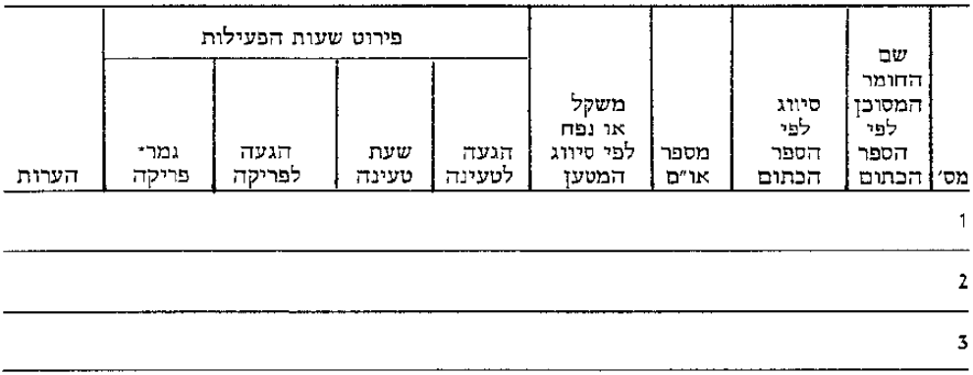
* כולל שטיפה וטיהור לפי הצורך; רצוף בזה כרטיס בטיחות
הערות

שם מזמין ההובלה וחתימתו
שם המוביל חתימת המוביל
שם הנהג חתימת הנהג תאריך
הצהרת מזמין ההובלה/מוסר המטען להובלה
הטובין: שם החומר , קבוצת הסיווג ,
סיווג המשנה , מספר או"ם , סוג האריזה כולם לפי הספר הכתום
משקל החומר בנוזלים נפחו , בגזים נפחו
מידע נוסף
אני מצהיר בזה/ לענין מטענים שיובאו מחו"ל ונמסרו להובלה באריזתם המקורית בלבד אני מצהיר בזה למיטב ידיעתי* כי:
1. המטען המפורט בשטר מטען זה ממולא, מסווג, ארוז, מסומן ומתואר במלואו ובמדויק בשמו הנכון לפי התקנות הבין-לאומיות ותקנות שירותי הובלה, תש"ס-2000.
2. תיאור המטען ופרטיו כמפורט בשטר מטען זה מדויקים ותואמים את המטען שנמסר להובלה.
שם תפקיד החותם
מקום ותאריך

חתימת המזמין או מוסר המטען להובלה
* מחק את המיותר.

אישור
מאשר קבלת המטען הנ"ל בשלמות.
שם המקבל תאריך חתימה
2. תעודת מטען להובלה עצמית של חומר מסוכן
שם המוביל כתובת:
רישיון מוביל מס'
טלפון: פקס:
טלפון להתקשרות במקרה חירום
תעודת מטען להובלה עצמית מס' תאריך
המזמין כתובת טל'
מס' הזמנה בעל המטען
שם הנהג מס' הרכב מס' הגרור/נתמך
משקל כולל מותר של הרכב לפי רישיון הרכב
שם הגורם השולח את החומר המסוכן מענו מס' הטלפון
שם מקבל החומר המסוכן מענו מס' הטלפון
מקום הטעינה מקום פריקה
טלפון למקרה חירום
למסירת המטען בתאריך שעה משוערת
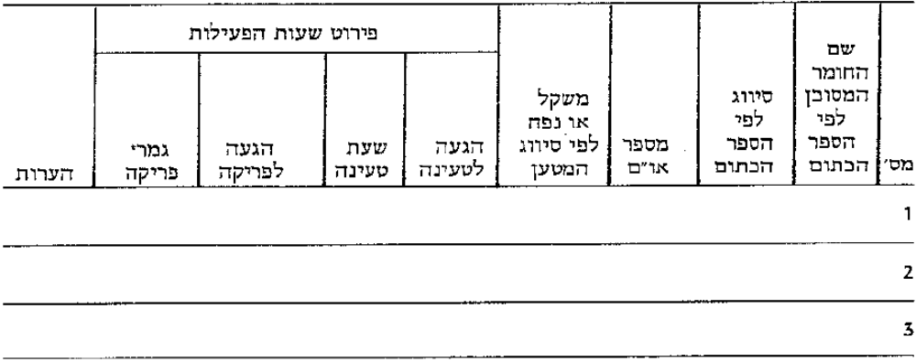
* כולל שטיפה וטיהור לפי הצורך; רצוף בזה כרטיס בטיחות
הערות
שם המזמין וחתימתו
שם המוביל וחתימתו
שם הנהג חתימת הנהג תאריך

הצהרת מזמין ההובלה/מוסר המטען להובלה
הטובין: שם החומר , קבוצת הסיווג ,
סיווג המשנה , מספר האו"ם , סוג האריזה
כולם לפי הספר הכתום
משקל החומר בנוזלים נפחו , בגזים נפחו
מידע נוסף
אני מצהיר בזה/לענין מטענים שיובאו מחו"ל ונמסרו להובלה באריזתם המקורית בלבד אני מצהיר בזה למיטב ידיעתי* כי:
1. המטען המפורט בשטר מטען זה ממולא, מסווג, ארוז, מסומן ומתואר במלואו ובמדויק בשמו הנכון לפי התקנות הבין-לאומיות ותקנות שירותי הובלה, תש"ס-2000.
2. תיאור המטען ופרטיו כמפורט בשטר מטען זה מדויקים ותואמים את המטען שנמסר להובלה.
שם תפקיד החותם
מקום ותאריך

חתימת המזמין או מוסר המטען להובלה
* מחק את המיותר.

אישור
מאשר קבלת המטען הנ"ל בשלמות.
שם המקבל תאריך חתימה
הודעה תשס"ט-2009
תוספת שישית
הודעה תשפ"ג-2023
(תקנה 26)
אגרות
בשקלים חדשים
בעד –
1. רישיון מוביל 85
2. רישיון מיוחד לרכב (תקנה 5(ג)) 42
3. היתר לנהג להוביל חומר מסוכן 85
4. הסמכת אחראי על בטיחות הובלה של חומר מסוכן 85
5. הסמכת אחראי על הניהול המקצועי 85
6. בעד כפל רישיון או כתב הסמכה 42

ח' בטבת תשס"א (3 בינואר 2001) אמנון ליפקין-שחק
שר התחבורה

אני מסכים. אני מסכימה.
אהוד ברק דליה איציק
ראש הממשלה השרה לאיכות הסביבה

הודעה למנויים על עריכה ושינויים במסמכי פסיקה, חקיקה ועוד באתר נבו - הקש כאן

* פורסמו ק"ת תשס"א מס' 6088 מיום 19.2.2001 עמ' 446. ת"ט ק"ת תשס"א מס' 6096 מיום 26.3.2001 עמ' 680. תוקנו ק"ת תשס"ב מס' 6192 מיום 22.8.2002 עמ' 1264 – הודעה תשס"ב-2002; תחילתה ביום 1.9.2002. ק"ת תשס"ג מס' 6223 מיום 30.1.2003 עמ' 475 – הודעה תשס"ג-2003; תחילתה ביום 1.3.2003. ק"ת תשס"ה מס' 6366 מיום 1.2.2005 עמ' 395 – תק' תשס"ה-2005. ק"ת תשס"ו מס' 6464 מיום 26.2.2006 עמ' 508 – הודעה תשס"ו-2006; תחילתה ביום 1.3.2006. ק"ת תשס"ו מס' 6514 מיום 31.8.2006 עמ' 1150 – הודעה (מס' 2) תשס"ו-2006; תחילתה ביום 1.9.2006. ק"ת תשס"ח מס' 6702 מיום 14.8.2008 עמ' 1234 – הודעה תשס"ח-2008; תחילתה ביום 1.9.2008. ק"ת תשס"ט מס' 6749 מיום 8.2.2009 עמ' 440 – הודעה תשס"ט-2009; תחילתה ביום 1.3.2009. ק"ת תשס"ט מס' 6792 מיום 1.7.2009 עמ' 1108 – הודעה (מס' 2) תשס"ט-2009; תחילתה ביום 1.9.2009. ק"ת תש"ע מס' 6859 מיום 20.1.2010 עמ' 644 – הודעה תש"ע-2010; תחילתה ביום 1.3.2010. ק"ת תשע"א מס' 6983 מיום 6.3.2011 עמ' 746 – הודעה תשע"א-2011; תחילתה ביום 1.3.2011. ק"ת תשע"ב מס' 7092 מיום 16.2.2012 עמ' 798 – הודעה תשע"ב-2012; תחילתה ביום 1.3.2012. ק"ת תשע"ב מס' 7144 מיום 23.7.2012 עמ' 1500 – תק' תשע"ב-2012; ר' תקנה 2 לענין הוראת שעה. ק"ת תשע"ג מס' 7226 מיום 21.2.2013 עמ' 802 – הודעה תשע"ג-2013; תחילתה ביום 1.4.2013. ק"ת תשע"ד מס' 7358 מיום 24.3.2014 עמ' 985 – הודעה תשע"ד-2014; תחילתה ביום 1.4.2014. ק"ת תשע"ו מס' 7626 מיום 6.3.2016 עמ' 798 – הודעה תשע"ו-2016; תחילתה ביום 1.4.2016. ק"ת תשע"ו מס' 7712 מיום 13.9.2016 עמ' 2247 – תק' תשע"ו-2016; ר' תקנה 4 לענין תחילה. 4. (א) תחילתן של תקנות אלה, למעט האמור בתקנת משנה (ב), 9 חודשים מיום פרסומן. (ב) תחילתה של תקנה 7(א1) לתקנות העיקריות, כנוסחה בתקנה 2 לתקנות אלה, 12 חודשים מיום פרסומן של תקנות אלה. ק"ת תשע"ח מס' 7944 מיום 1.2.2018 עמ' 936 – הודעה תשע"ח-2018; תחילתה ביום 1.4.2018. ק"ת תשע"ט מס' 8183 מיום 28.2.2019 עמ' 2958 – הודעה תשע"ט-2019; תחילתה ביום 1.4.2019. ק"ת תש"ף מס' 8291 מיום 24.11.2019 עמ' 118 – תק' תש"ף-2019. ק"ת תשפ"ב מס' 10110 מיום 10.4.2022 עמ' 2641 – הודעה תשפ"ב-2022; תחילתה ביום 1.4.2022. ק"ת תשפ"ג מס' 10596 מיום 22.3.2023 עמ' 1151 – הודעה תשפ"ג-2023; תחילתה ביום 1.4.2023.

